Instalación de Oracle JDeveloper

  - Para poder realizar la instalacion primero nos vamos a la siguiente URL: https://www.oracle.com/middleware/technologies/soasuite/downloads.html

  - Dentro de la página descargamos el producto SOA Suite.
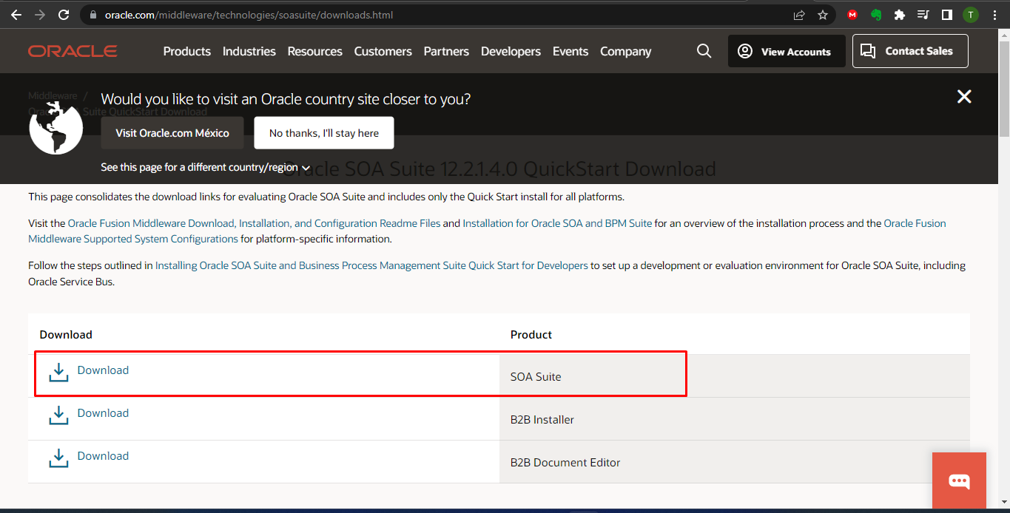

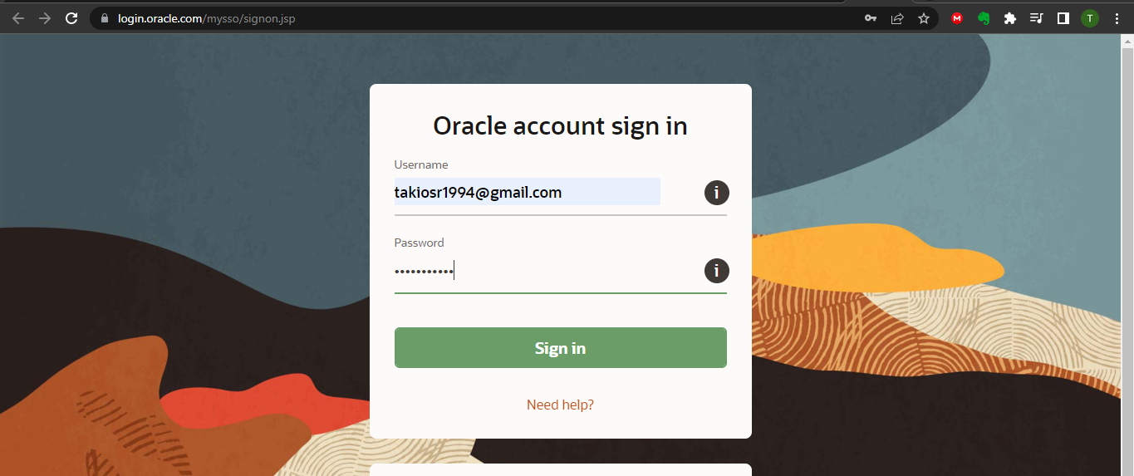
  - Para descargar el producto se debe tener una cuenta Oracle creada, en la página se ingresan las credenciales de dicha cuenta.

  - Nos dirige a la siguiente página:
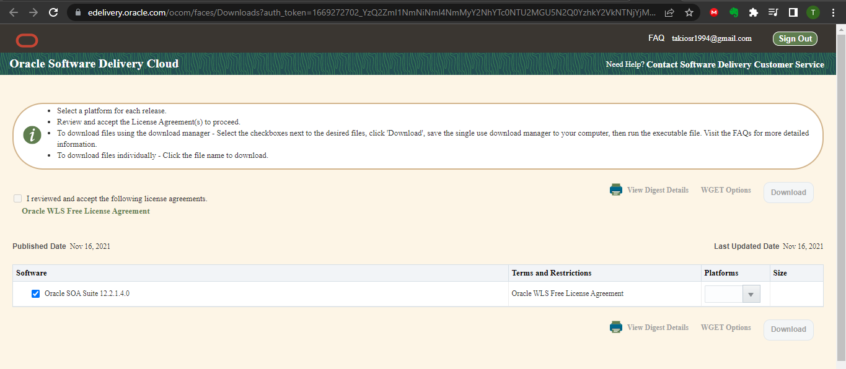

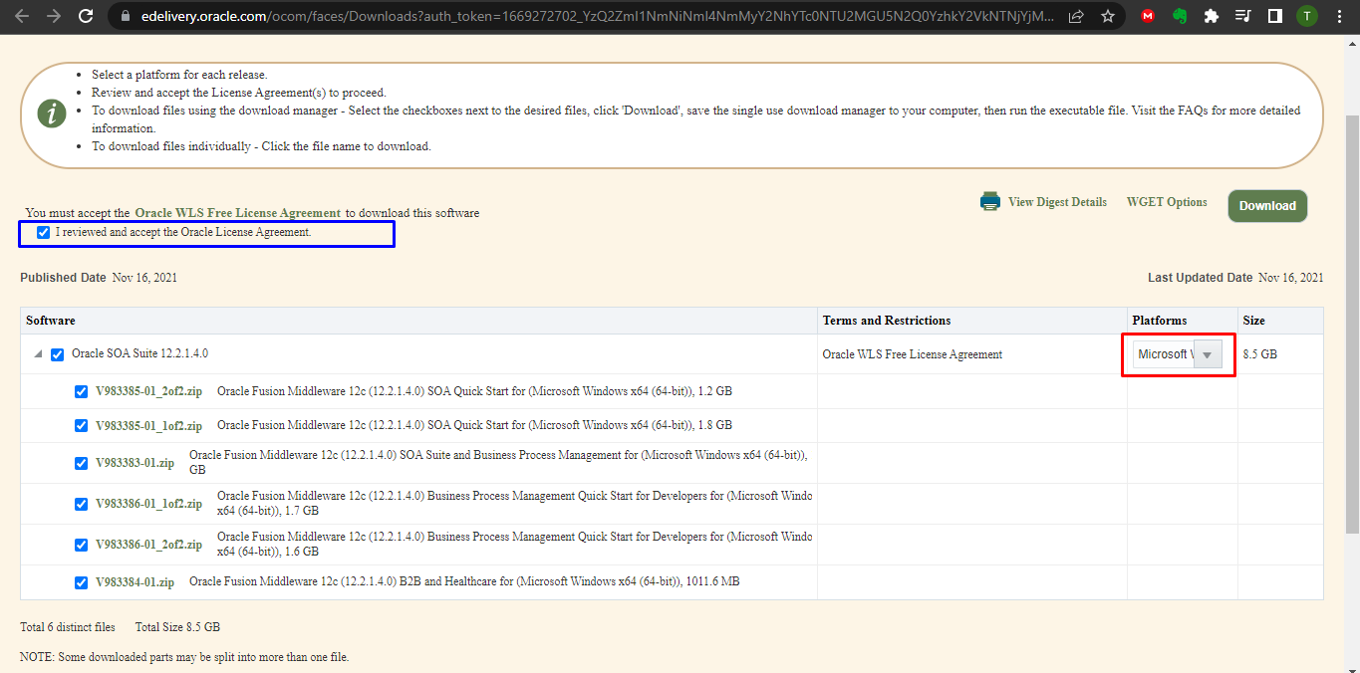
  - En dicha página seleccionamos el Sistema operativo en donde lo instalaremos, en mi caso es windows, donde nos desplegará todos los componentes que tiene para instalar, no olvidemos aceptar el convenio(recuadro azul).

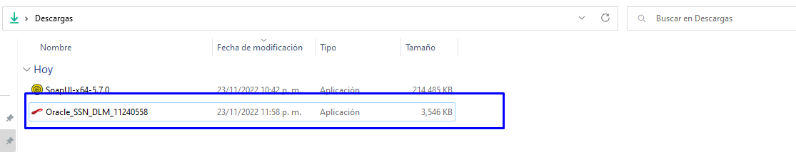
  - Esto nos descarga el siguiente archivo, el cual ejecutamos

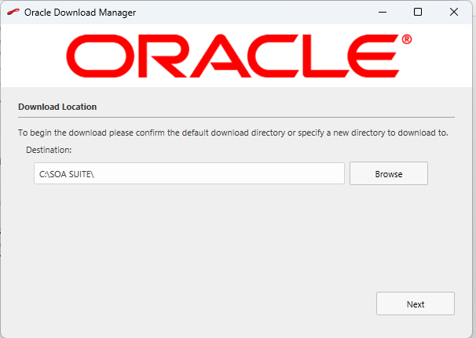
  - En el instalador seleccionamos la ruta donde queremos descargar los componentes.

  - Nos muestra la descarga de los componentes
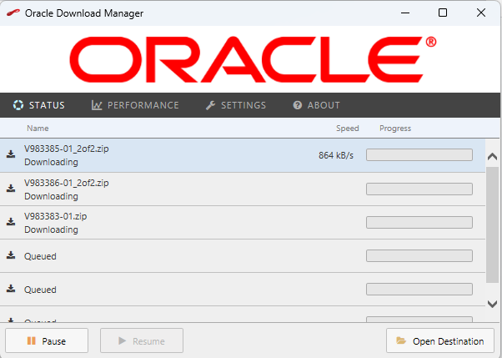

  - Una vez descargados los componentes, los descomprimimos en la misma carpeta, y los juntamos en una sola carpeta, en mi caso fue en V983385-01_2of2.
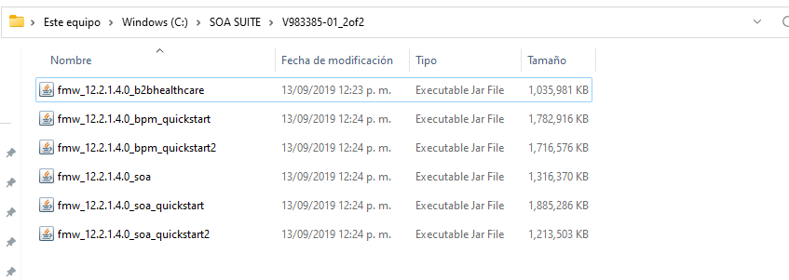

  - Ahora abrimos una terminal de comandos (cmd), no olvidemos abrirla como administrador para poder realizar la instalación.
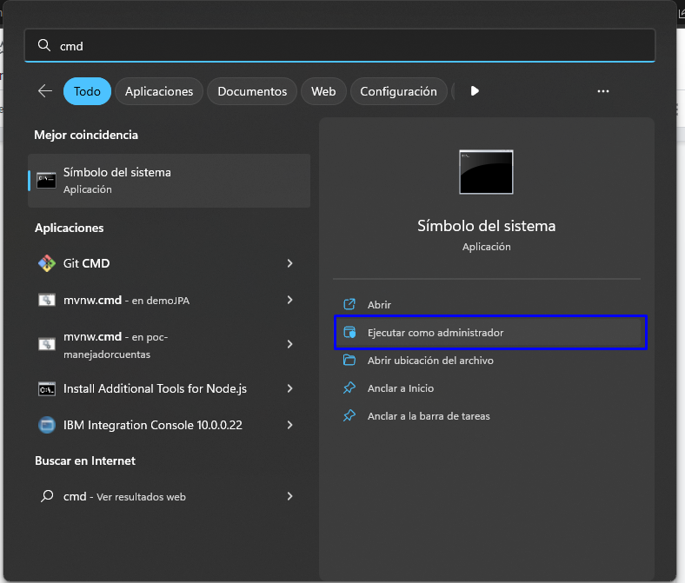

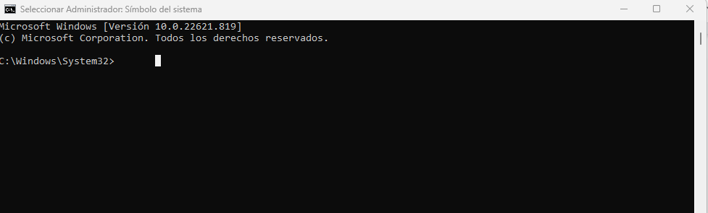

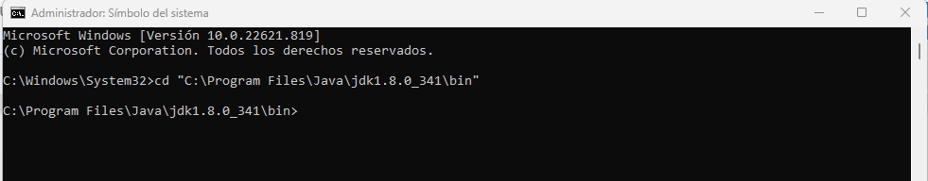
  - Esto nos abrió la terminal en la ruta del System32, nos cambiamos a la ruta del jdk 1.8, con el siguiente comando : cd “C:\Program Files\Java\jdk1.8.0_341\bin”

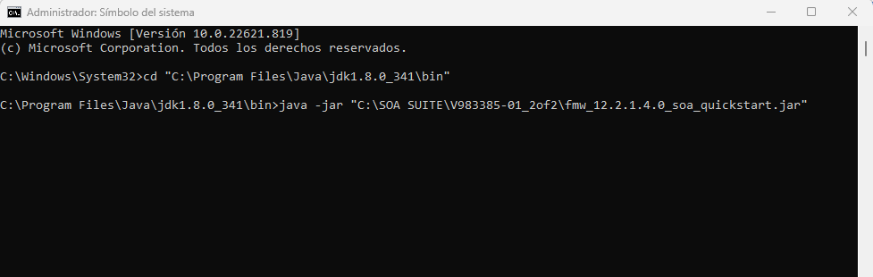
  - Cuando estemos en la ruta, ejecutamos el jar fmw_12.2.1.4.0_bpm_quickstart con el siguiente comando: java -jar "C:\SOA SUITE\V983385-01_2of2\fmw_12.2.1.4.0_soa_quickstart.jar"

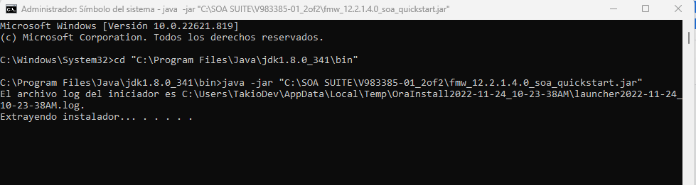

  - Esto nos extrae el instalador
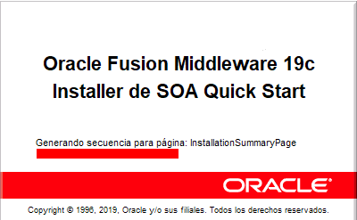

  - Una vez que se inicia el instalador, nos da la bienvenida, nosotros le damos en el botón siguiente.
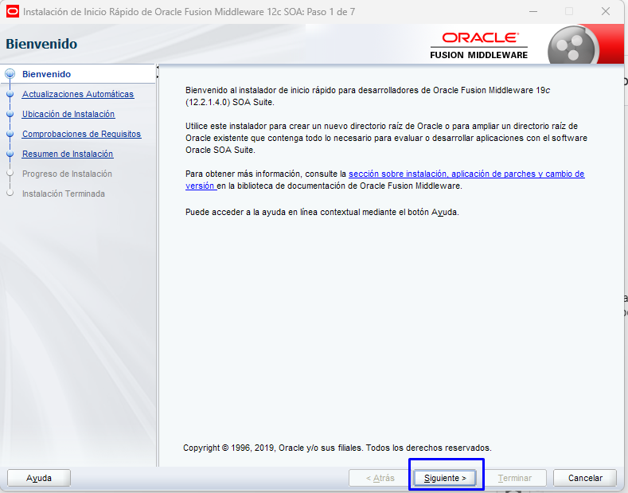

  - En este caso omití las actualizaciones automáticas y le di en el boton siguiente.
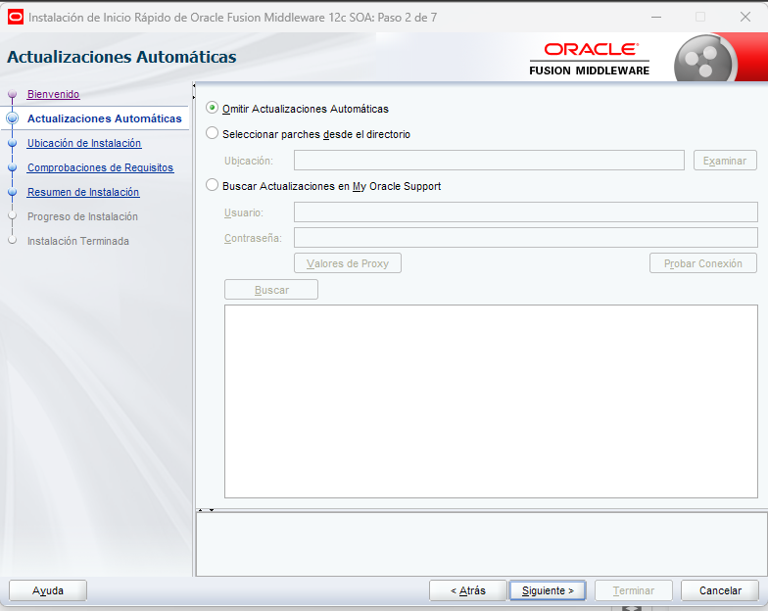

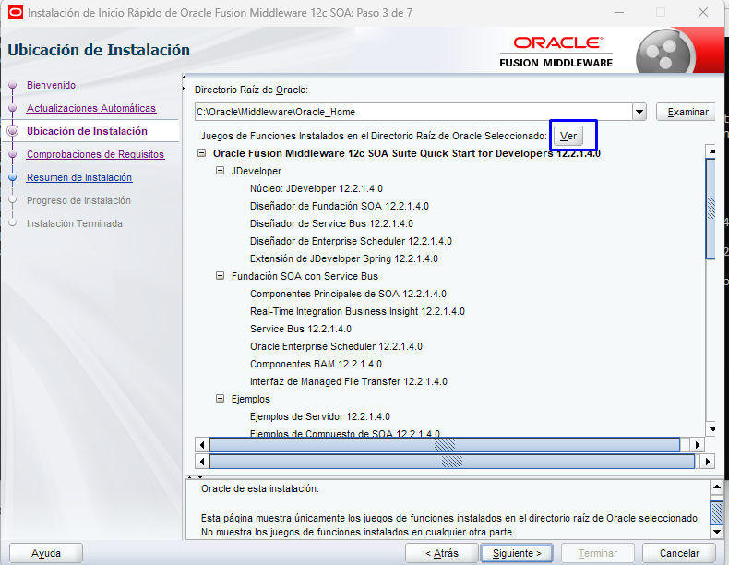
  - En esta parte seleccionamos el directorio raíz de Oracle, normalmente debe ser C:\Oracle\Middleware\Oracle_Home, lo colocamos y damos clic en el botón ver(Recuadro azul), esto nos muestra los juegos de funciones a instalar, despues le damos clic en el botón siguiente.

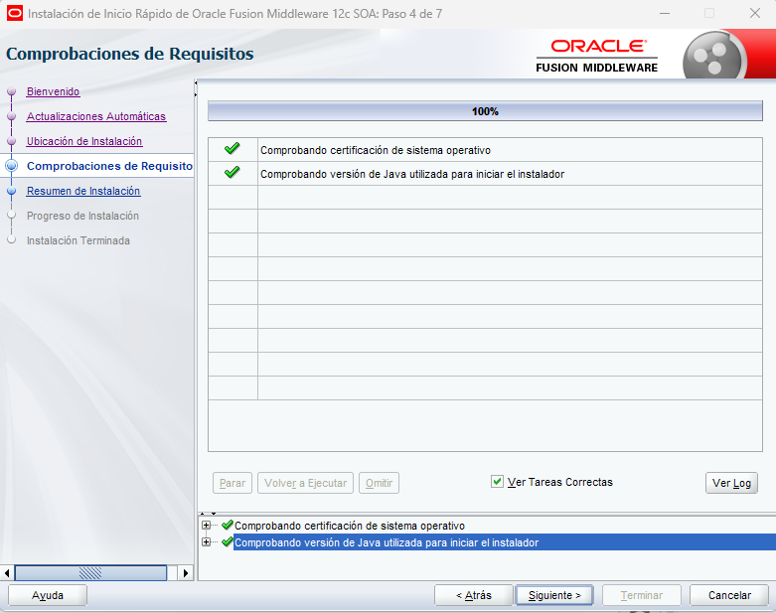
  - En este paso se realiza una comprobación de los requisitos para la instalación, una vez comprobados correctamente le damos clic en el botón siguiente.

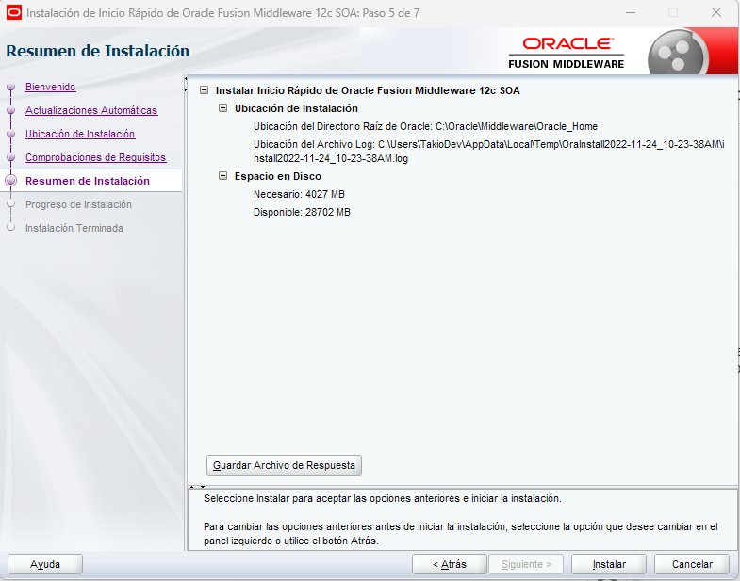
  - En este paso nos muestra el resumen de la instalación y damos clic en el botón instalar.

  - En este punto esperamos que realice la instalación completa, al finalizar damos clic en el botón siguiente y al final terminar, esto nos lanza el Oracle JDeveloper.
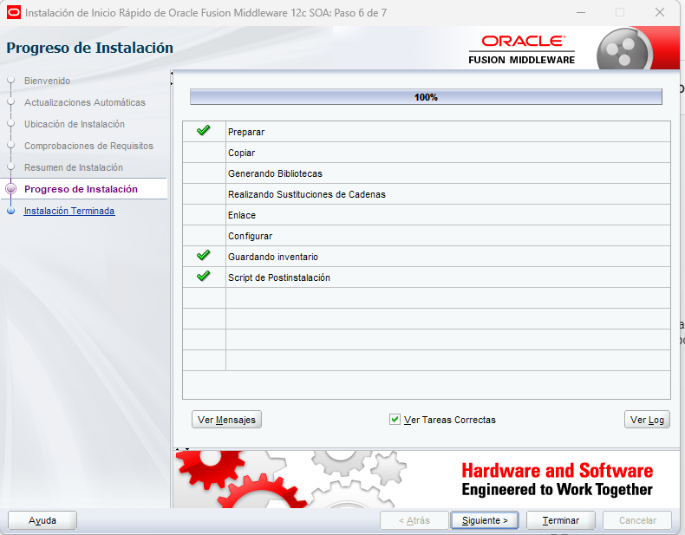

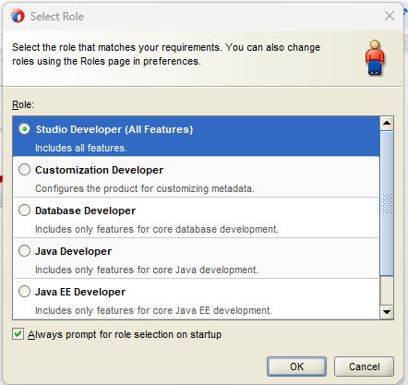
  - Seleccionamos el rol de Studio Developer y damos clic en el botón ok.

  - Se muestra el Oracle JDeveloper.
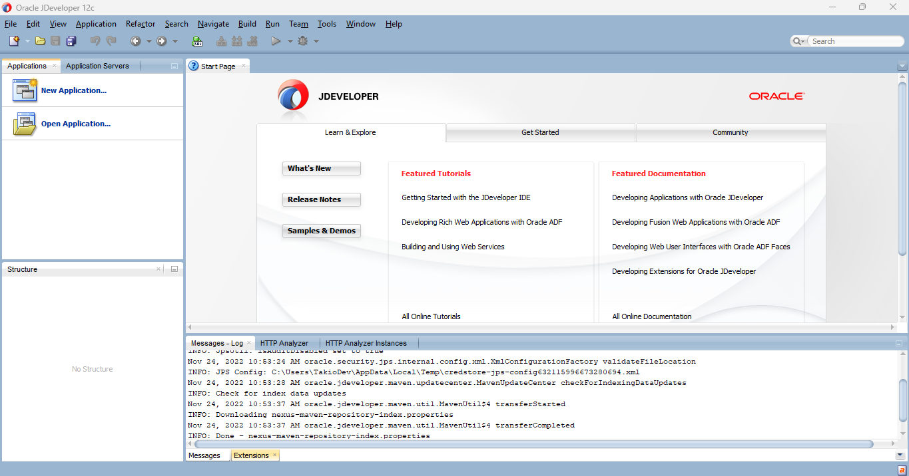

Hello World SOA en JDeveloper
Realizaremos la práctica “Hello World” SOA en el JDeveloper paso a paso.

  - Abrimos el Oracle JDeveloper con el Rol de Studio Developer, damos clic en en el botón New Application.
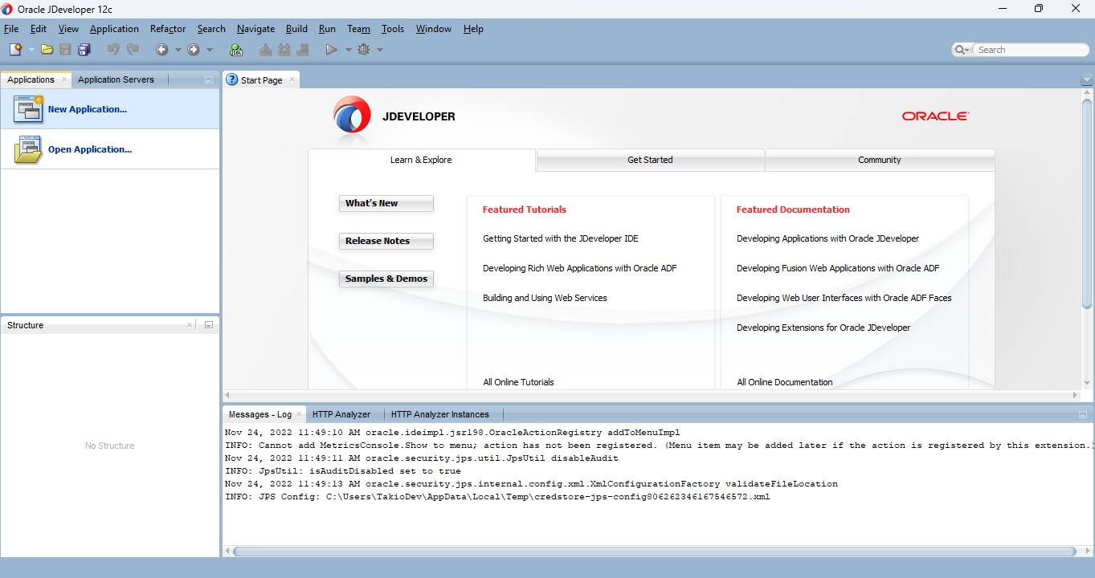

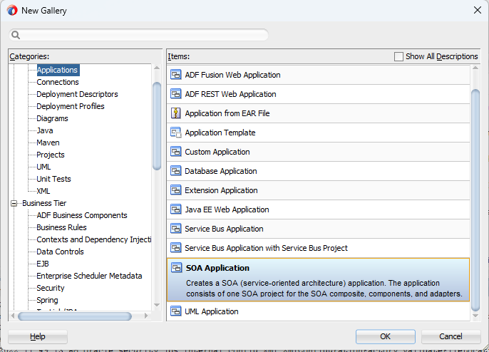
  - Nos aparecerá otra ventana donde seleccionaremos SOA Application y le daremos clic en el botón OK

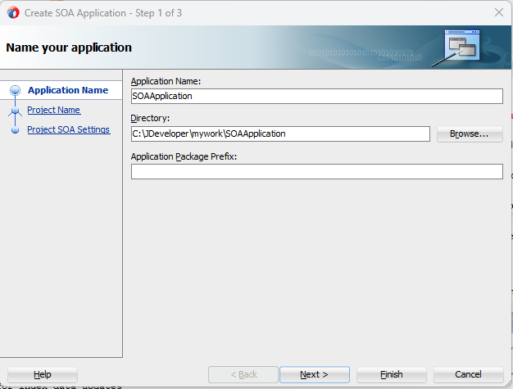
  - Aparecerá una ventana donde nombraremos nuestra Application como SOAApplication y le damos clic en el botón Next.

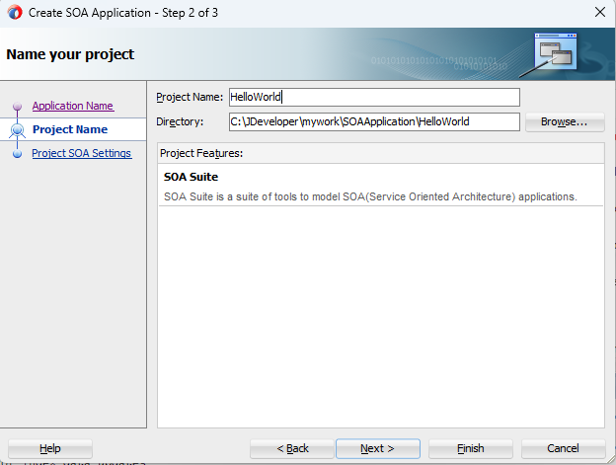
  - En esta ventana nombramos nuestro proyecto en este caso lo nombraremos “HelloWorld” y damos clic en el botón siguiente,

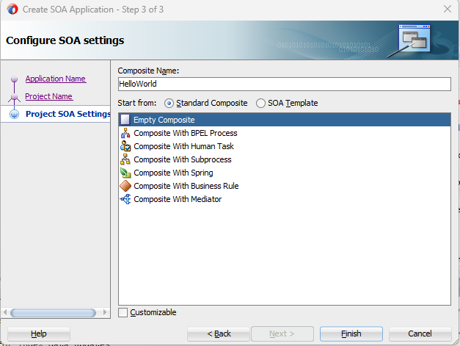
  - Nos aparece la siguiente ventana y damos clic en el botón Finish.

  - Nos aparece nuestro proyecto “HelloWorld”, en los componentes arrastramos el “BPEL Process”
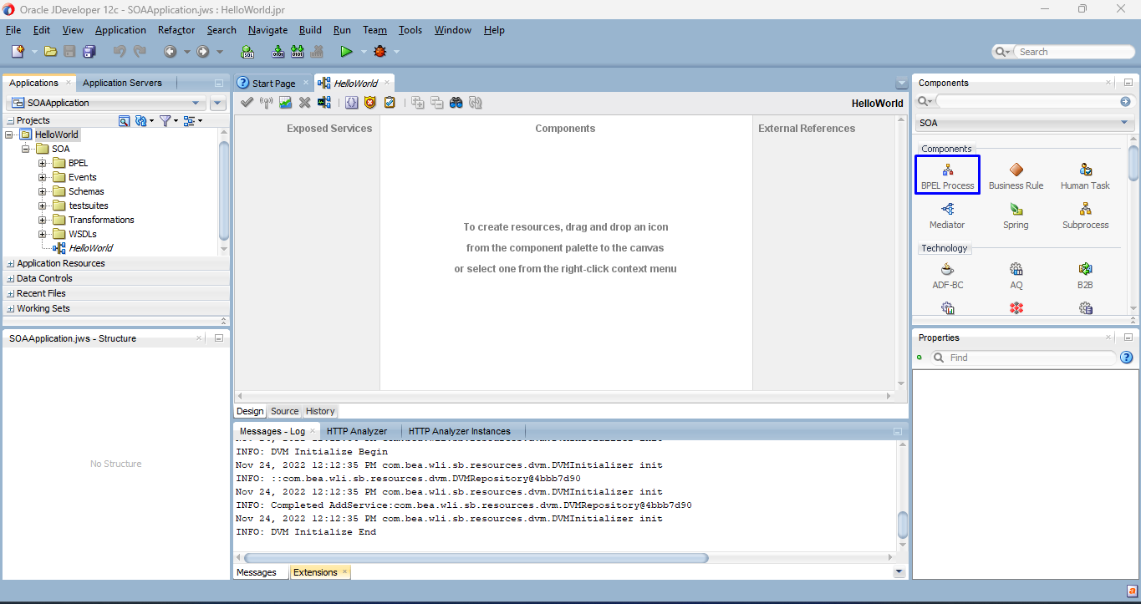

  - Esto nos despliega la siguiente ventana, donde lo nombramos “HelloWorldBPELProcess”, seleccionamos el template “Synchronous BPEL Process” y le damos clic en el botón OK.
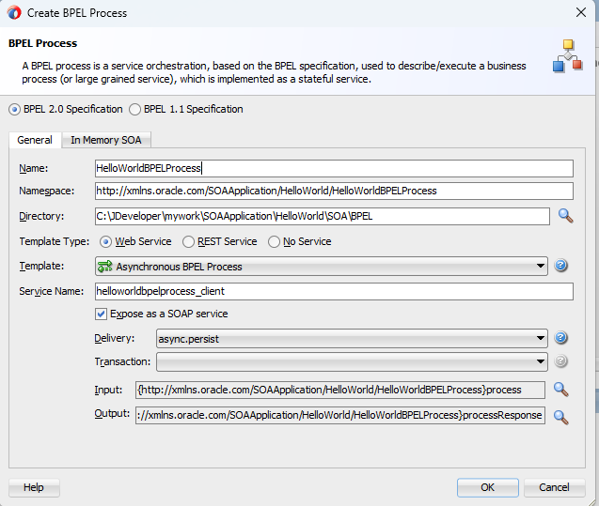

  - Esto nos muestra el siguiente componente en la ventana, seleccionamos en los componentes BPEL Constructs>Basic Activities>Assign y lo arrastramos en medio del receiveInput y replyOutput.
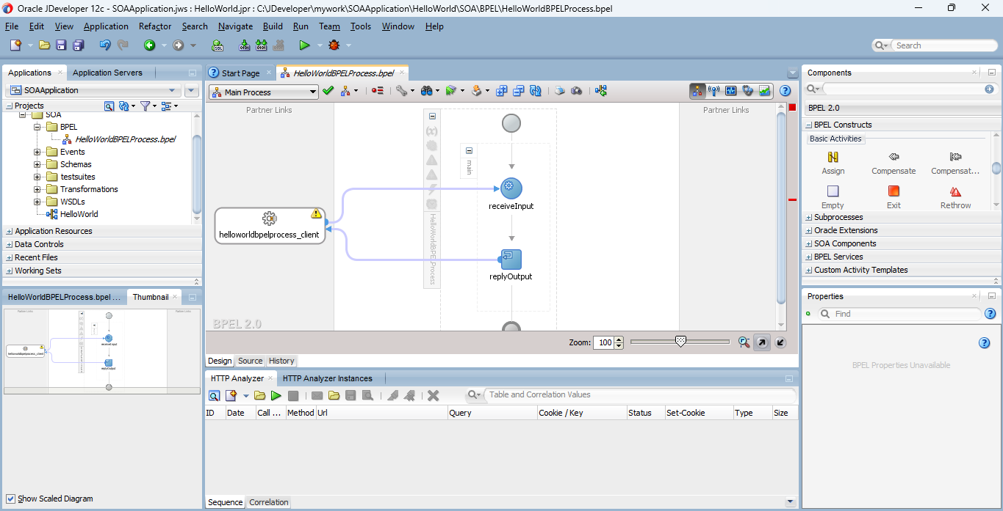

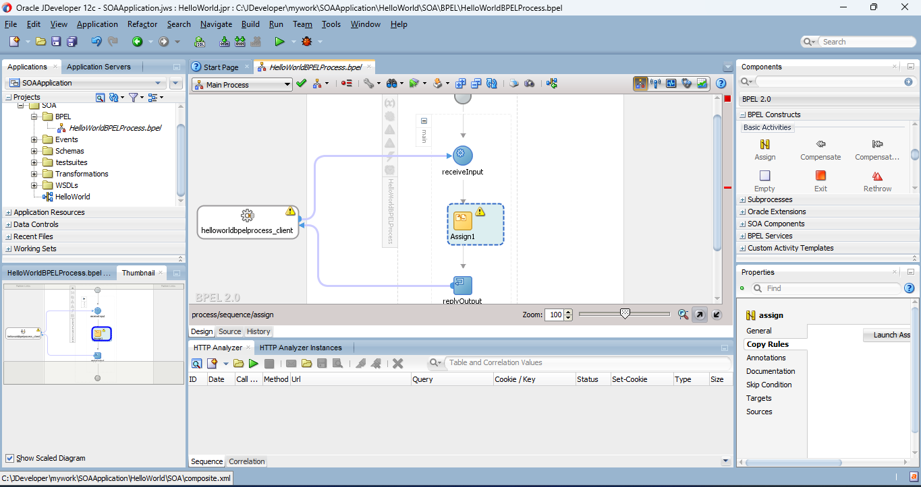

  - Una vez puesto le damos doble clic y nos muestra la siguiente ventana, donde unimos los componentes como se ven en la imagen y le damos clic en el botón OK.
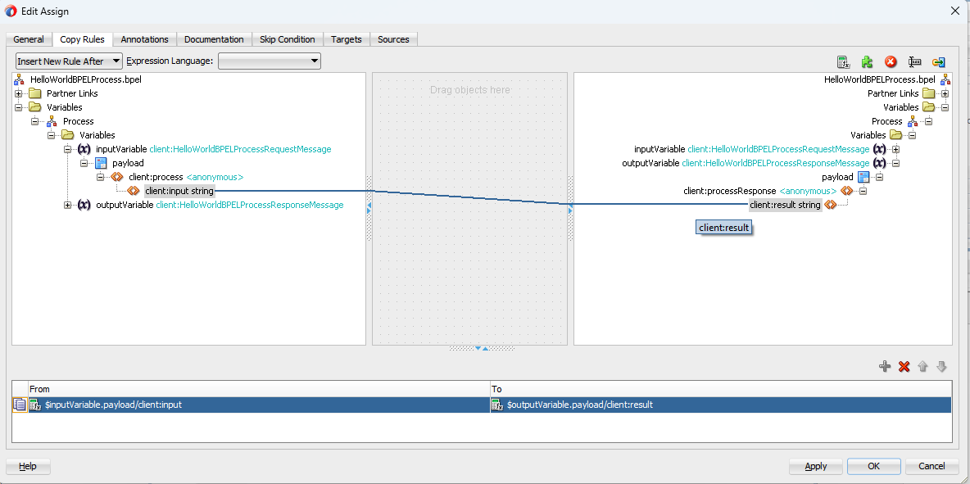

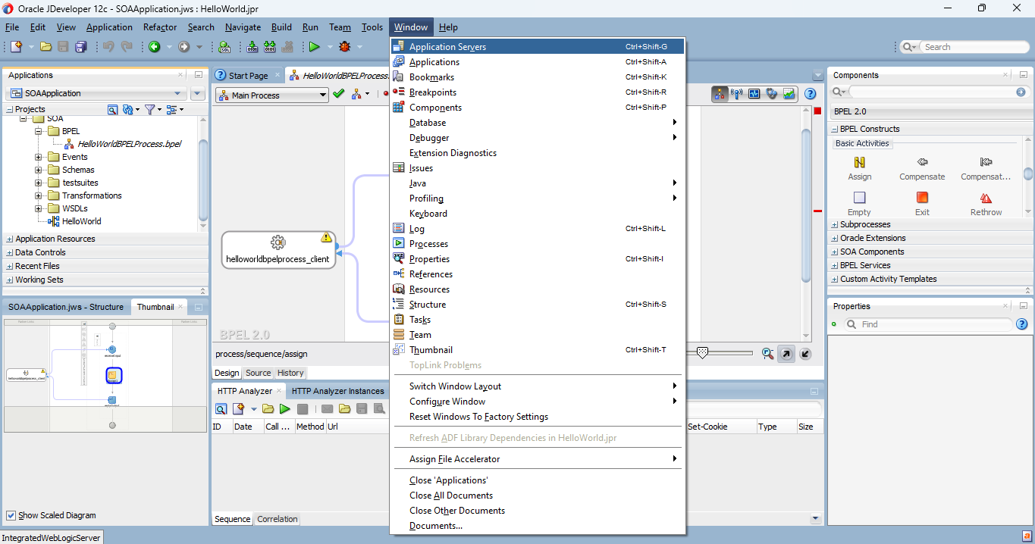
  - De esta manera ya tenemos hecho nuestro primer SOAApplication, lo siguiente será hacer el despliegue de nuestra aplicación, en este caso lo haremos con el servidor integrado, para esto nos vamos al menú Windows>Application Servers.

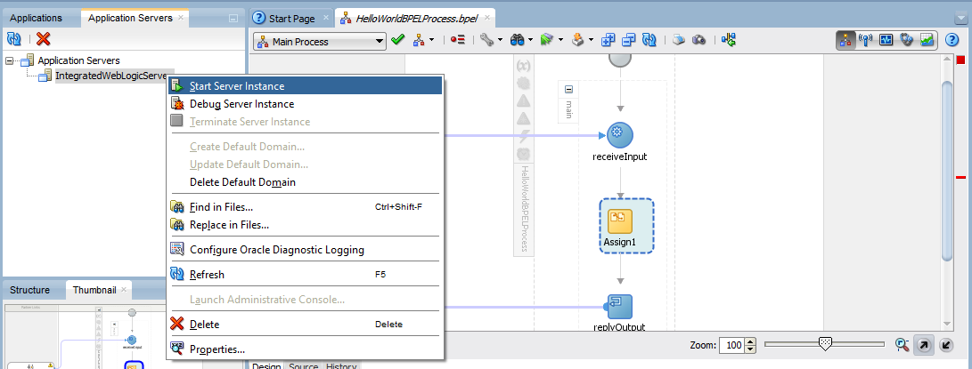
  - Esto nos muestra los servidores sobre el “IntegratedWebLogicServer” damos clic derecho y seleccionamos “Start Server Instance”

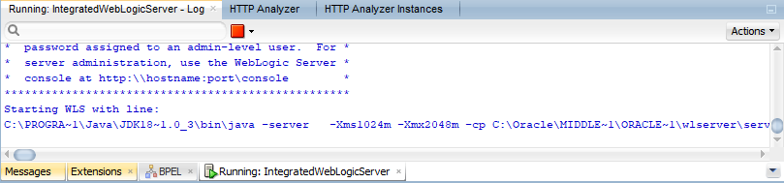
  - En la consola observamos cómo empieza a desplegarse nuestro Servidor.

  - Cuando se ha desplegado el servidor podemos observar lo siguiente

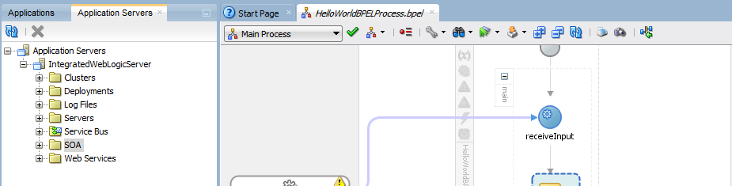

  - Nos vamos a nuestra aplicación, damos clic derecho y seleccionamos la opción Deploy>HelloWorld
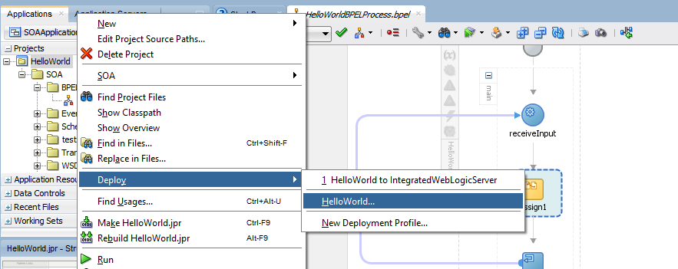

  - Nos aparece la siguiente ventana y seleccionamos “Deploy to Application Server” y damos clic en el botón Next.
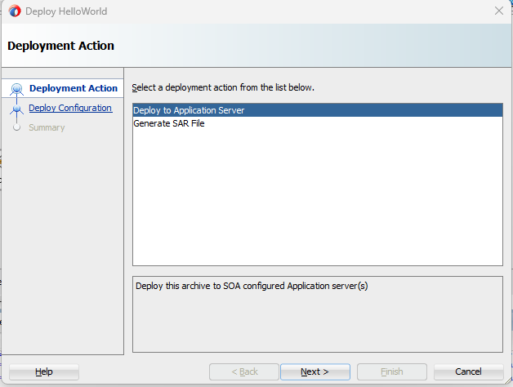

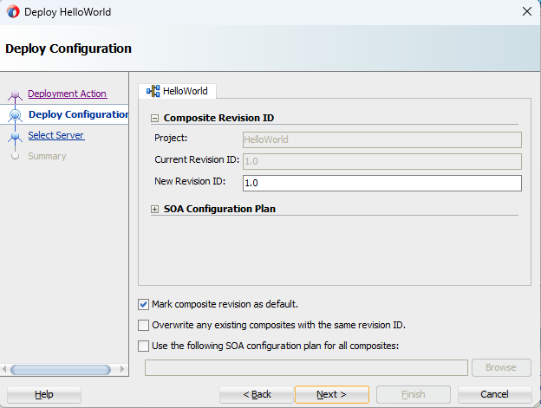
  - En la siguiente ventana damos clic en el botón Next.

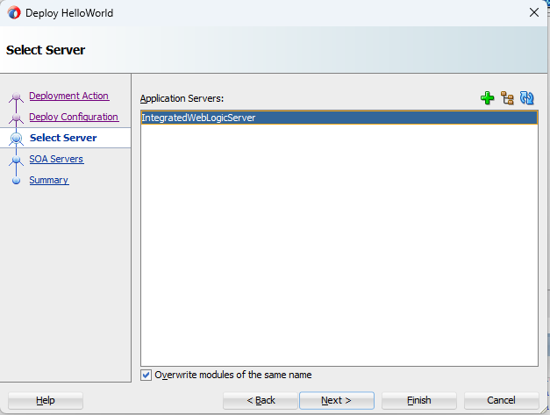
  - Damos clic en el botón Finish.

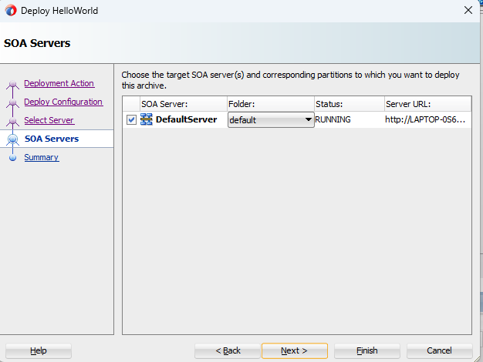
  - Damos clic en el botón Next

  - Damos clic en el botón Finish.
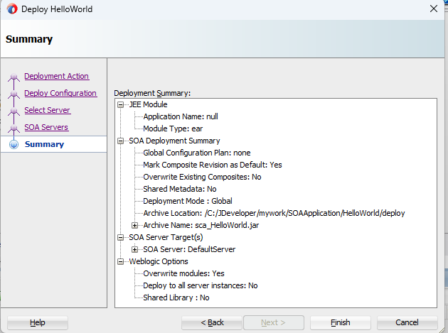

  - Observamos en consola que se ha realizado el despliegue
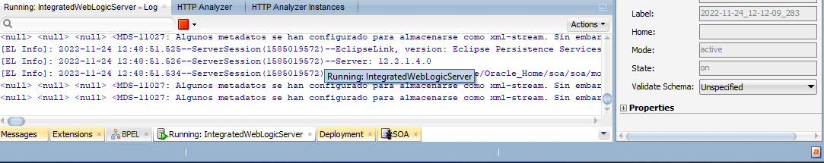

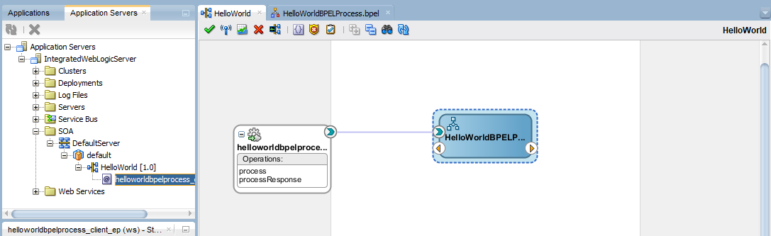
  - En el servidor podemos observar la aplicación en la ruta Application Servers>IntegratedWebLogicServer>SOA>DefaultServer>default

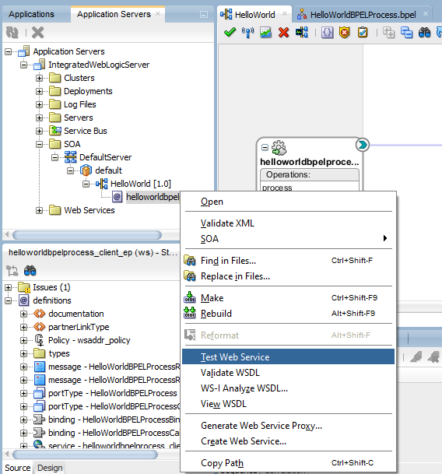
  - Le damos clic derecho en el cliente y seleccionamos “Test Web Service”.

  - En el input del payload, escribimos “HelloWorld” y damos clic en send Request y en el result del payload del Response observamos que nos arroja “HelloWorld” y nos da un 200(OK) en el estatus.

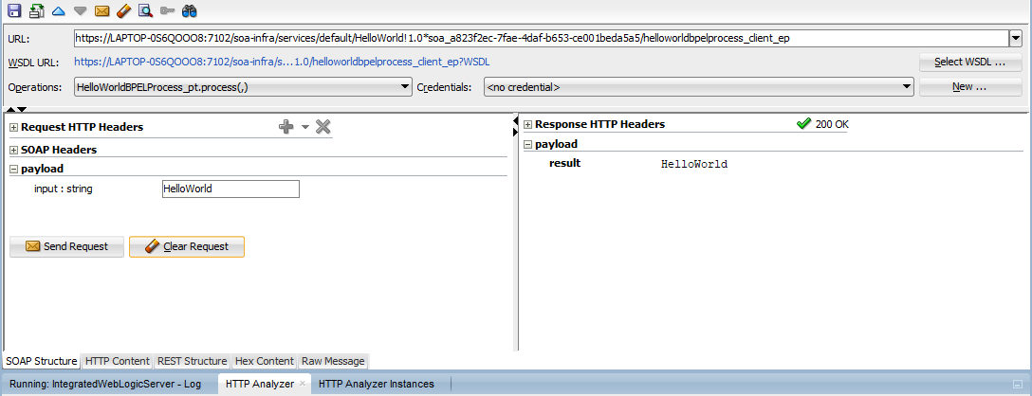

  - Damos clic en el botón Select WSDL

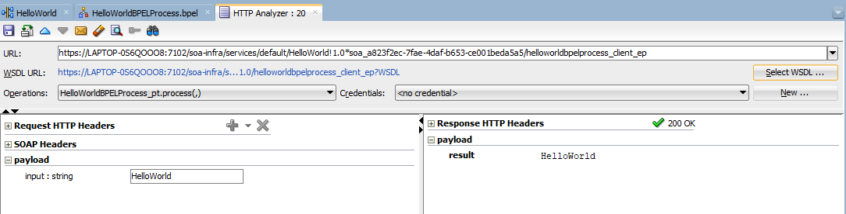

  - Ese WSDL es el que podemos ocupar para visualizarlo en algún navegador o cliente SOAP.

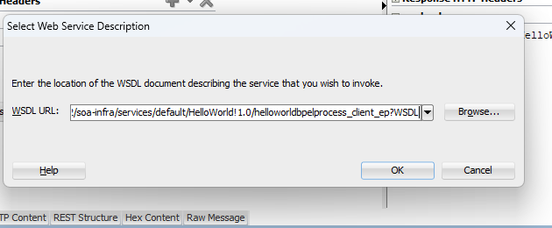

Prueba del WebService con SOAPUI

Debemos tener instalado el SOAPUI.

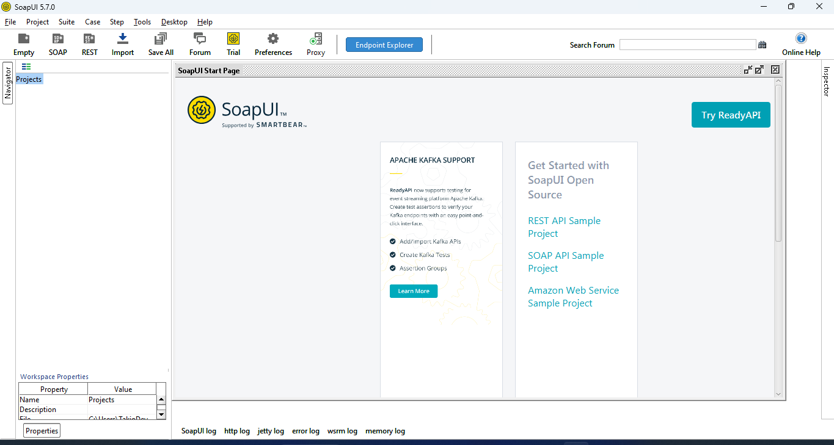
  - Abrimos el SOAPUI y damos clic en el botón SOAP.

  - En la ventana colocamos el WSDL que hemos obtenido del JDeveloper.
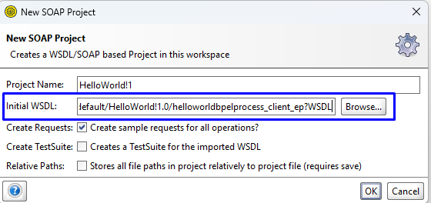

  - Esto nos despliega el proyecto, abrimos el Request 1, y en la etiqueta de input colocamos “Hello World SOAPUI”y damos clic en la flecha verde para enviar la petición.
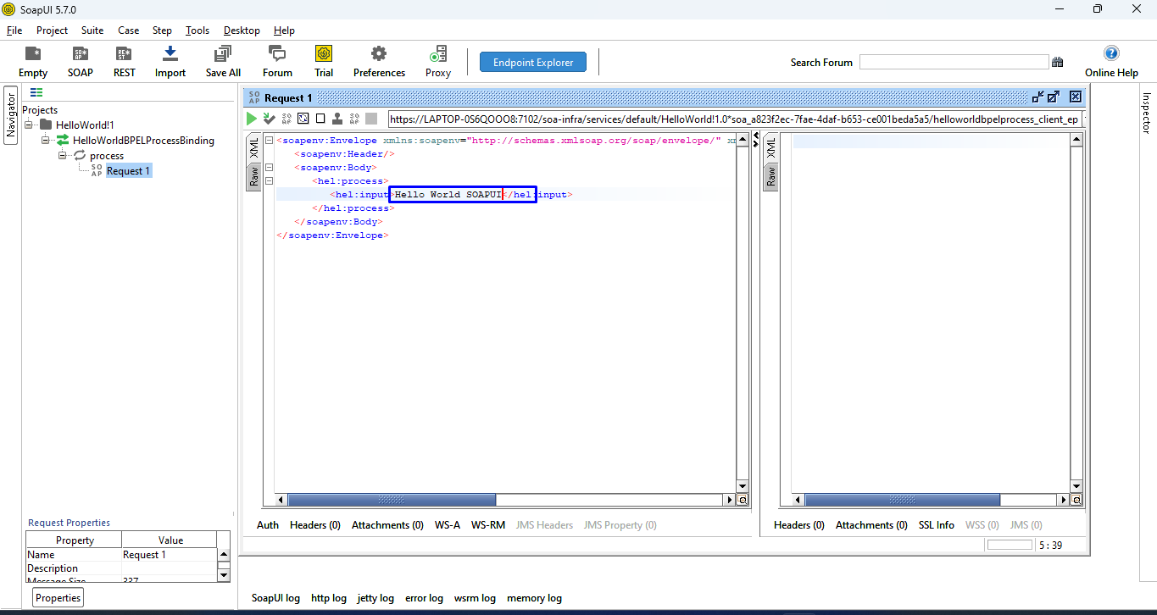

  - El servicio nos responde en el result lo mismo que enviamos en el input, donde podemos verificar que el servicio está desplegado y funcionando.
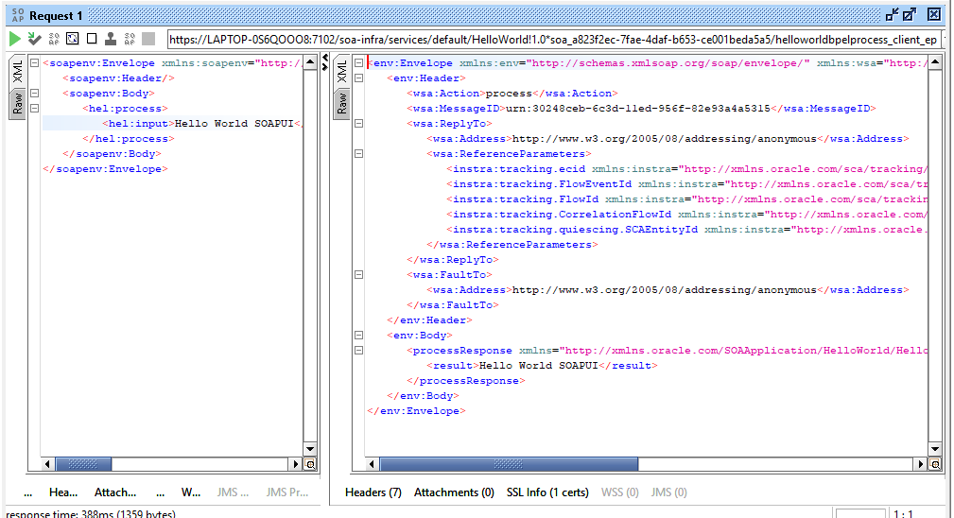

Problemas y soluciones
  - Instalación de JDeveloper:
Al intentar instalar el JDeveloper con el comando java -jar, el problema fue que primero me cambiaba al directorio donde estaban el jar para instalar, la solución fue primero cambiarse al directorio de JAVA : “C:\Program Files\Java\jdk1.8.0_341\bin” y de ahí ejecutar la instalación.

  - Ejecutar el servidor integrado del JDeveloper:
Al intentar de iniciar el servidor integrado me marcaba errores y no lograba iniciarlo. Para solucionarlo tuve que agregar una propiedad en el archivo “C:\Oracle\Middleware\Oracle_Home\jdeveloper\ide\bin\ide.conf” y agregar la línea “AddVMOption -Djdk.lang.Process.allowAmbiguousCommands=true” en la sección:
#
# Other OSGi configuration options for locating bundles and boot delegation.
#
AddVMOption -Dorg.eclipse.equinox.simpleconfigurator.configUrl=file:bundles.info
AddVMOption -Dosgi.bundles.defaultStartLevel=1
AddVMOption -Dosgi.configuration.cascaded=false
AddVMOption -Dosgi.noShutdown=true
AddVMOption -Dorg.osgi.framework.bootdelegation=*
AddVMOption -Dosgi.parentClassloader=app
AddVMOption -Dosgi.locking=none
AddVMOption -Dosgi.contextClassLoaderParent=app

guardar el archivo y reiniciar el JDeveloper y funciono.

